**Az IEEE adatbázis által használt hivatkozás szabályai**

**Hivatkozás:** A dolgozat elkészítése közben kötelező a felhasznált források pontos és ellenőrizhető közlése. A hivatkozás azt jelenti, hogy a szakmai anyag elkészítése során, amikor egy másik publikáció tartalmának átvételére kerül sor (legyen az papír vagy online formátumú), egyértelműen és precízen utalni kell a felhasznált dokumentum bibliográfiai adataira.

## Szöveges tartalmak hivatkozása

A szakirodalomból vett adatokra egyértelműen hivatkozni kell a szöveg közben és a szöveg végén is. Minden szakon kötelező az IEEE adatbázis által használt hivatkozás alkalmazása. Indokolt esetben a tanszékvezető dönthet a Harvard hivatkozási rendszer használata mellett. Az erre vonatkozó formai követelményeket az 4. sz. melléklet tartalmazza.

### Szó szerinti idézés

**Szó szerinti idézés**: Amikor egy szerző hivatkozott művéből szó szerint átvételre kerül egy rész. Ilyenkor idézőjelet kell használni, és a mondatból sem kihagyni, sem hozzátenni nem szabad, még a szöveg szórendje sem változtatható meg.

Szó szerinti idézés esetén a pontos oldalszámot is fel kell tüntetni, erre az alábbi forma követendő: [4, pp. 10-12] , ahol a 4-es a forrást, a pp. az oldalszámok rövidítése, míg a 10-12 a pontos oldalszám. Ha egy oldalt adunk meg, akkor csak egy „p” betű írandó: [4, p. 9]

**Példa szó szerinti idézésre:**

„A lean megvalósítása öt stratégiai alapelven nyugszik.

* Érték (value): meghatározni a vállalat által nyújtott értéket;
* Értékáram (value stream): a legjobb sorrendben felsorakoztatni az értékteremtő tevékenységeket;
* Áramlás (flow): mindenféle megszakítás nélkül elvégezni az értékteremtő tevékenységeket;
* Húzásos rendszer (pull): csak vevői igény alapján cselekedni;
* Folyamatos fejlesztés (kaizen, continouos improvement): mindezeken a folyamatos fejlesztés szellemében javítani.” [3, p. 9]

**Irodalomjegyzékben:**

[3] K. Demeter (szerk.), Termelés, szolgáltatás, logisztika, [Digitális kiadás.] Budapest: Wolters Kluwer Kft., 2016. In: mersz.hu https://mersz.hu/hivatkozas/wk88_115_p8#wk88_115_p8 (Letöltés időpontja: 2021.02.22. 10:15)

### Tartalmi idézés

**Tartalmi idézés**: Amikor egy szerző hivatkozott művéből szó szerinti átvételre nem kerül sor, de annak tartalmára hivatkozunk. Ilyen esetben nem kell idézőjelet használni.

**Példa tartalmi idézésre:**

Magától értetődőnek tűnik, hogy marketingszempontból egy embert is tekinthetünk márkának. Ezt alátámasztja az énmárka kifejezés széleskörű elterjedése. Egy ember formálisan teljesíti a márka fogalmának kritériumait, mivel azonos önmagával, és egyértelműen megkülönböztethető más emberektől. Fontos azonban, hogy az ember és a márka teljes mértékben nem feleltethető meg egymásnak, még vizsgálati szempontból sem. A pontos kép alkotása érdekében óvatosan kell közelíteni a témát, és minden viszonylatból körbe kell járni. [1]

**Irodalomjegyzékben:**

[1] M. Törőcsik, Self-marketing, [Digitális kiadás.] Budapest: Akadémiai Kiadó, 2018. In: mersz.hu. https://mersz.hu/hivatkozas/dj285sm_1_p1#dj285sm_1_p1 (Letöltés időpontja: 2021.02.22. 10:07)

### Szöveg közbeni hivatkozásra vonatkozó előírások

* Függetlenül a szöveg közbeni hivatkozás formájától (szó szerinti vagy tartalmi) az idézett szövegrészt követően közvetlenül kapcsos zárójelben sorszámmal való hivatkozást kell alkalmazni az átvétel forrásának jelölésére. Például: [4, p. 9] vagy [4]. Minden egyes forrást más-más/egyedi szám jelöl, tehát egy forrás egy szám, függetlenül, hogy hány alkalommal idézünk az adott forrásból. Az első idézés alkalmával (az idézett szövegrészt követően közvetlenül) kap egy sorszámot, például „[5]” és innentől minden egyes idézés, mely ebből a dokumentumból származik, ugyanezt a sorszámot kapja. A szövegben elhelyezett hivatkozási számoknak meg kell egyezniük a dolgozat végén, az irodalomjegyzékben feltüntetett számmal. Az irodalmi hivatkozási számot arab számokkal kell jelölni.
* Az átvett szövegrészt követően (legyen az szó szerinti vagy tartalmi idézés) rögtön ki kell tenni a megfelelő hivatkozást.
* Minden olyan bekezdés, amelyet követően/amelyben nincs hivatkozás, az a hallgató saját gondolatának minősül.
* Erősen tördelt szöveg esetén célszerű minden bekezdést követően hivatkozni (ha nem saját), még akkor is, ha ugyanaz a forrása.
* Ha a dolgozatban idegen nyelvű szakirodalmak is felhasználásra kerülnek a szakdolgozat szerzőjének tolmácsolásában/fordításában, akkor is kötelező az eredeti forrásra hivatkozni.

## Ábrák/táblázatok hivatkozása

Ugyanazok a szabályok vonatkoznak az ábrák és táblázatok forrásainak a megjelölésére, mint a szöveges tartalmakra. Tehát szöveg közben szögletes zárójelben feltüntetett arab számmal kell megadni a pontos forrást.

### Példa ábra hivatkozásra

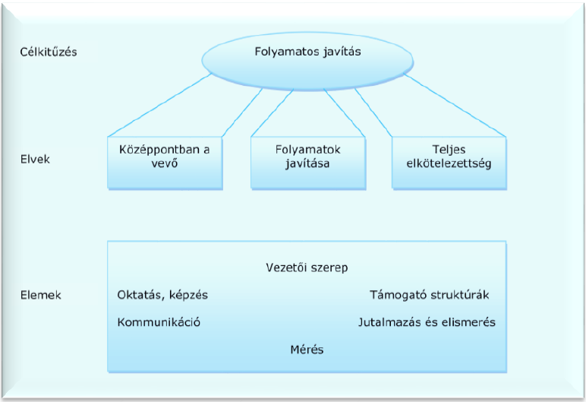

1. ábra: Modell a TQM kivitelezésére [6, p. 42]

**Irodalomjegyzékben:**

[6] A. R. Tenner, I. J. Detoro, TQM : teljes körű minőségmenedzsment. Budapest: Műszaki Kvk.,1999. ISBN: 978-0201563054 p. 42.

### Példa táblázat hivatkozásra

1. táblázat: Vezetői-menedzseri szerepkörök [8, p. 103.]

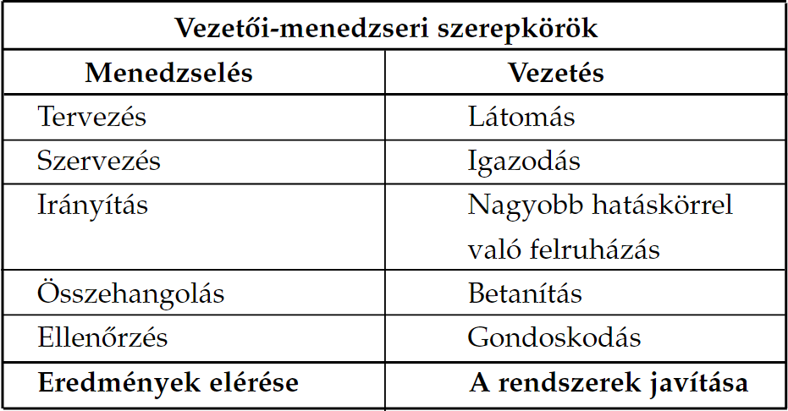

**Irodalomjegyzékben:**

[8] J. Kövesi, J. Topár (szerk.), A minőségmenedzsment alapjai, Budapest: BMGE GTK : Typotex, 2006. ISBN 963-9664-11-1 p.103.

### Példa saját ábra/táblázat hivatkozásra

Amennyiben valamilyen forrás alapján saját készítésű ábráról vagy táblázatról van szó, akkor következők szerint kell megadni a hivatkozást az ábra/táblázat elnevezését követően:

X. ábra: Ábra címe [12] alapján saját szerkesztés

Amennyiben teljesen saját ábráról vagy táblázatról van szó, akkor kötelező jelleggel a következők szerint kell megadni a hivatkozást az ábra/táblázat elnevezését követően:

Y. ábra: Ábra címe - saját szerkesztés

## Az irodalomjegyzék készítésének alapelvei

* A dolgozatban legalább 10 lektorált könyvet, könyvrészletet vagy folyóiratcikket kell forrásként feldolgozni. Az ettől való eltérés a témavezető hozzájárulásával lehetséges.
* Minden olyan művet fel kell tüntetni, amelyre a törzsszövegben utalás található.
* Csak olyan irodalom vehető fel az irodalomjegyzékbe, amelyet a jelölt felhasznált, és amelyre a diplomadolgozatban hivatkozik.

Etikátlan magatartásnak minősül, ha olyan dokumentumok is prezentálva vannak az irodalomjegyzékben, amelyek egyáltalán nem kerültek felhasználásra.

Etikátlan magatartásnak minősül, ha kereszthivatkozással vesszük át más gondolatát. Ez alatt az értendő, hogy a hallgató felhasználja az „A” dokumentumot, ami felhasználta „B”, „C”, „D” és „E” forrásokat, de a hallgató nem az „A” dokumentumot, hanem annak irodalmát jelöli meg forrásként.

* Az irodalomjegyzékben meg kell adni a saját szerkesztésű ábrák és táblázatok pontos hivatkozását is, lásd 2.3-as fejezetben található példa.
* Minden egyes hivatkozott forrás csak egyszer szerepel az irodalomjegyzékben szöveg szerinti előfordulási sorrendben, számozásuk emelkedő sorrendben történik 1-től n-ig szögletes zárójelben. Azonos forrásból idézett szövegrészek után ugyanaz a sorszám szerepel, mindig a releváns oldalszám megadásával. Pl. [4], p. 9, ugyanazon forrásra máshol hivatkozva [4], p. 12.
* Több szerzős irodalmak esetében, valamennyi szerző nevét fel kell tüntetni.
* A hazai szakirodalom feldolgozása mellett idegennyelvű forrásokra is támaszkodni kell.

**Az alábbiakban dokumentumtípusonként egy-egy példa kerül bemutatásra.**

**Könyv:**

1. J. Kovács, G. Takács és M. Takács, Analízis, Budapest: Nemzeti Tankvk., 2007, ISBN 963 999 111 78

**Könyvfejezet:**

1. Barótfi, "A napenergia hasznosítása", I. Barótfi szerk., Környezettechnika. Budapest: Mezőgazda, 2000, pp. 32–70. ISBN 963 286 009 8

**Konferenciaközlemény:**

1. E. E. Gieva, K. I. Nedelchev, I. M. Kralov és I. N. Ruskova, "Analyses of Energy Harvesting Methods and Devices for Use in Transport Noise Harvesting," 2019 X National Conference with International Participation (ELECTRONICA), Sofia, Bulgaria, 2019, pp. 1-4, doi: 10.1109/ELECTRONICA.2019.8825649.

**Folyóiratcikk:**

1. M. M. Chiampi és L. L. Zilberti, "Induction of electric field in human bodies moving near MRI: An efficient BEM computational procedure, " IEEE Trans. Biomed. Eng., vol. 58., no. 10, pp. 2787–2793, 2011, doi: 10.1109/TBME.2011.2158315.

**Disszertáció:**

1. X. Zhao, "Thermal and Optical Management of Windows with Nanoengineered Transparent Insulation Materials," Ph.D. dissertation, University of Colorado at Boulder, USA, 2020.
2. Hoseini, "Thermal performance of aerogel blanket insulation," Ph.D. dissertation, Simon Fraser University, Canada, 2017.

**Szabvány:**

1. MSZ EN 12261:2002/A1 Gázmérők. Turbinás gázmérők. Hatálybalépés időpontja: 2006. november 1. *Visszavonás időpontja: (****ha van****)* Budapest: Magyar Szabványügyi Hivatal, 2006.

**Termékinformációs kiadvány:**

1. MUREXIN Korlátolt Felelősségű Társaság, Betonol csemperagasztási rendszer, Budapest: MUREXIN Kft.

**Weboldal:**

A legtöbb felhasznált weboldal tartalmazza a szerzőt és címet, így ezekben az esetekben ezeket is kötelező feltüntetni, ellenkező esetben elegendő csak a weboldal cím , a pontos webcím (link) és a letöltés időpontjának a megadása.

1. Vörösné Leitner és L. Kajtár. "Újra a gáztűzhelyekről… : Gyakorlati következtetések” e-gepesz.hu. https://www.e-gepesz.hu/cikkek/18078-ujra-a-gaztuzhelyekrol (Letöltés időpontja: 2021.01.16. 10:11)

**Vállalati dokumentum:**

A dokumentum legfontosabb adatait (szerző, kiadási év, cím) meg kell adni, amennyiben lehetséges.

1. Kerektudomány Zrt. (2019) Éves jelentés

Ha nincs lehetőség megadni semmilyen azonosító információt a cég a nevén kívül, akkor az alábbiak szerint kell eljárni:

1. Kerektudomány Zrt. vállalati belső dokumentáció

## Irodalomjegyzék minta

1. J. Kovács, G. Takács and M. Takács, Analízis, Budapest: Nemzeti Tankvk., 2007, ISBN 963 999 111 78
2. I. Barótfi, "A napenergia hasznosítása", I. Barótfi szerk., Környezettechnika. Budapest: Mezőgazda, 2000, pp. 32–70. ISBN 963 286 009 8
3. E. E. Gieva, K. I. Nedelchev, I. M. Kralov and I. N. Ruskova, "Analyses of Energy Harvesting Methods and Devices for Use in Transport Noise Harvesting," 2019 X National Conference with International Participation (ELECTRONICA), Sofia, Bulgaria, 2019, pp. 1-4, doi: 10.1109/ELECTRONICA.2019.8825649.
4. M. M. Chiampi and L. L. Zilberti, "Induction of electric field in human bodies moving near MRI: An efficient BEM computational procedure, " IEEE Trans. Biomed. Eng., vol. 58., no. 10, pp. 2787–2793, 2011, doi: 10.1109/TBME.2011.2158315.
5. X. Zhao, "Thermal and Optical Management of Windows with Nanoengineered Transparent Insulation Materials," Ph.D. dissertation, University of Colorado at Boulder, USA, 2020.
6. A. Hoseini, "Thermal performance of aerogel blanket insulation," Ph.D. dissertation, Simon Fraser University, Canada, 2017.
7. MSZ EN 12261:2002/A1 Gázmérők. Turbinás gázmérők. Hatálybalépés időpontja: 2006. november 1. *Visszavonás időpontja: (****ha van****)* Budapest: Magyar Szabványügyi Hivatal, 2006.
8. MUREXIN Korlátolt Felelősségű Társaság, Betonol csemperagasztási rendszer, Budapest: MUREXIN Kft.
9. Vörösné Leitner és L. Kajtár. "Újra a gáztűzhelyekről… : Gyakorlati következtetések" e-gepesz.hu. https://www.e-gepesz.hu/cikkek/18078-ujra-a-gaztuzhelyekrol (Accessed: 2021.01.16. 10:11)
10. Kerektudomány Zrt. (2019) Éves jelentés
11. Kerektudomány Zrt. vállalati belső dokumentáció